
Kedves Kertbarátnők, tisztelt Kertbarátok! 2012. évi 8. felhívás

► Fordult az időjárás, végre jött egy kis eső. A növényeknek még több is hiányzik, de sok kórokozónak épp elég a fertőzés beindításához. Számolnunk kell a peronoszpórával, a varasodással és a lisztharmattal is!

► Utoljára a 6. felhívásban írtam az almástermésűek gombás betegségeiről. Már megjelentek a varasodás első, halvány áttetsző foltjai a leveleken. Most érdemes bevetni a felszívódó szereket. Még nem viaszosodtak a kis gyümölcsök illetve a heves esők is megsérthetik a frissen kialakult viaszréteget, tehát a réz illetve kén tartalmúakkal óvatosan bánjanak, még perzselhetnek.
A kertjükbe csak hétvégén kijutó kertészeknek különben sincs más lehetőségük, szisztemikus szerekkel belülről kell védeni a fákat a következő szombatig. A kontakt szereket már hétfőn lemoshatja egy zivatar. Aki a növényei között él az eső után sietve ismételheti a permetezést, így a kontaktakra is alapozhatja a növényei védelmét.
Több felszívódó gombaölő – bár eltérő hatékonysággal – de egyszerre véd a varasodás és a lisztharmat ellen.
Tehát indulhat az ún. szisztemikus blokk, azaz 2-3 alkalommal ismételjük a permetezést, mert a gyorsan növekvő növényekben felhígulhatnak a szerek. A jobb hatás és a rezisztenciatörés miatt mindenképpen kombinált hatóanyagokkal dolgozzunk. A 4. felhívásban mindent leírtam a technológiáról.

A baloldali fotó április 17-én készült rügyfakadás után. A beteg rügyből előtörő lisztharmatos hajtást láthatják felületén a továbbterjedést biztosító „nyári spórák” (konídiumok) tömegével. A május 21.-i kép a fertőzés továbbterjedését mutatja ugyanazon a fán. Egy egészségesen induló levélen láthatjuk a lisztharmat telepét a konídiumokkal. Ezen a fán már nehéz lesz megvédeni a gyümölcsöket.

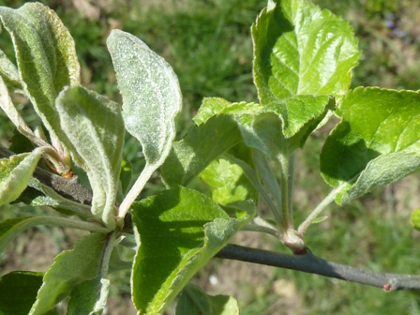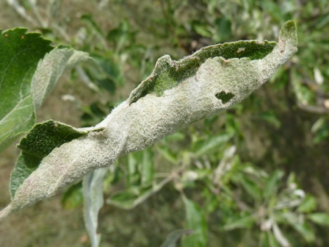

► A gombák tekintetében az idén eddig kedvező helyzetben volt a szőlő. A tél és a száraz tavasz nem kedvezett sem a peronoszpórának, sem a lisztharmatnak. Azonban az elmúlt hét esős, meleg és változékony időjárása a kis mennyiségben jelenlévő fertőző anyagból is nagy járványt indíthat be.

Sokan már permeteztek a lisztharmat ellen valamelyik kéntartalmú gombaölővel. Jól tették, de most nekik is azt javaslom, hogy vessék be a felszívódó gombaölőket is: Bumper 25 EC, Topas 100 EC, a Quadris. (A Cantus is engedélyezett, most is kijuttatható de főleg fürtvédelemre kiváló.)
Tehát máris indíthatják a szisztemikus blokkot, azaz a virágzás végéig, egymást követően 2-4 alkalommal permetezzenek felszívódókkal. (Sok szert csak 3-4-szer lehet felhasználni évente, tájékozódjanak!)
Ne feledjük: a lisztharmat ellen csak megelőzéssel (preventíven) lehet védekezni! Sokat segít a megfelelő művelésmód: ne szórjunk túl sok N műtrágyát, metsszünk szellősen, végezzük el a zöldmunkákat!
Aki most telepít vagy pótol, az válasszon inkább az ellenállóbb fajták közül pl. régi ismerősünket a Zala gyöngyét vagy a Biancát, a Viktória gyöngyét, a Medinát, stb.

A csapadék mellé lassan megjön a meleg is, támad a peronoszpóra! Az előrejelző készülékek alapján Pest-megyében, a főváros környékén május elején és 23-án is megtörtént a fertőzés. A szőlő bármely zöld részét megbetegítheti, de virágzáskor okozhatja a legsúlyosabb károkat. Nagyapáinknak csak a bordói lé volt az egyetlen lehetőségük. Ma az alapozhatja rézre a peronoszpóra elleni védelmet aki eső után azonnal ismételni tud. Virágzó szőlőben sokan leállnak a vegyszerekkel. Tavalyelőtt nem lehetett kihagyni, eben a fázisban is permetezni kellett. Jól vizsgáztak a gombaölők, tudomásom szerint nem perzseltek a finom rezek sem. Aki mégis félti a tőkéit, az réz helyett használja inkább Polyram DF-et vagy mankocebeket, lásd a 3. felhívást. A felsoroltak ugyanúgy kontakt módon hatnak mint a rezek, az esőtől lemosódnak a levélről.

A „hétvégi” kertbarátoknak tehát tartósabban, az időjárás hatásaitól függetlenül belülről is védeniük kell a szőlőt. Felszívódók: pl.a Quadris, mellyel szembeni lisztharmat-rezisztenciáról már hallottunk. A peronoszpóra és a szürkepenész ellen jól véd, felszívódó, évente 2-3 alakalommal engedélyezett. Mindenképpen adagoljunk hozzá kontakt készítményt, kenet vagy mankocebet, attól függően, hogy a lisztharmat vagy a peronoszpóra elleni hatását szeretnénk felerősíteni.
Már a gyártásnál mankoceb hatóanyaggal kombinált felszívódók: Acrobat MZ, Galben M és a Ridomil Gold MZ, Ridomil 68 WG stb. Elkülönítve sorolom a rezet is tartalmazó készítményeket: Forum R, Ridomil Gold Plus, Curzate R, Curzate Super DF, Kupfer Fusilan WG, Zetanil R, Galben R, stb.
A Mildicut is felszívódó, 3 alakalommal mehet évente, hasonlóan a két újdonsághoz a Profilerhez és az Enervinhez. Látjuk, hogy a rezisztenciatörés miatt a gyártók nagy része már csak a kontakt partnerrel keverten hozza forgalomba felszívódó készítményét. Mi is adjunk kontakt gombaölőket az egy hatóanyagot tartalmazó felszívódó szerekhez! Akadályozzuk meg a rezisztencia kialakulását!
Két kontakt hatóanyag is felerősítheti egymás hatását, így ezek is kaphatóak kombinációban is:
a Cuprofix 30DG tehát réz és mankoceb tartalmú, hasonlóan a Cupertine M-hez és a Miltox Speciál Extra WP-hez.

► Több kertben megjelent a sztigminás (klaszterospóriumos) gyümölcsfertőzés kajszin. Tavalyelőtt először a lombon találtam meg, a tipikus levéllyukacsosodás formájában. A felhívásba szerkesztett fotó 21.-én készült, ebből már nem lesz piacképes termény. Mankoceb, finom réz és kén engedélyezett a levéllyukacsosodásra.
A körterozsdát is ekkor fotóztam fonákon, ijesztőbb a tünete mint a veszélyessége. Aki mégis permetezni szeretné a fáját az pl. mankocebbel vagy Score 250 EC-vel, Miltox Speciál Extra WP-vel kezeljen.

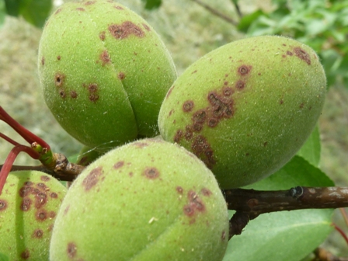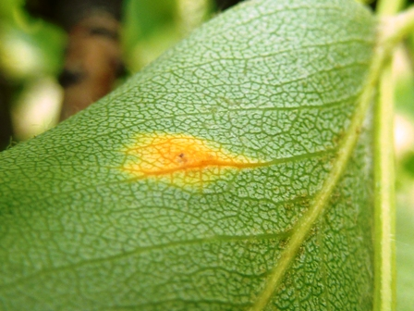

► Egyre erőteljesebben rajzanak a gyümölcsmolyok (lásd a táblázatot a honlapokon), a védekezés lehetőségeit leírtam az előző felhívásokban. Majd mindegyik gyümölcsöt és a szőlőt is védeni kell ellenük.

► A sasadi fénycsapdában megjelent a kukoricamoly, néhány újabb már a leveleken károsító sodrómoly faj és az akácmoly is, mely a borsó termésében károsíthat.

Boltok ahol a növényvédő szereket megvásárolhatják:

- Kertészeti Áruház  2011 Budakalász, Lupa szigeti elágazás  - Kertészeti Áruház  1132 Budapest, Váci út 6. – 3-110-046  - Kertészbolt  1077 Budapest, Baross tér 16. – 3-426-722  - Kertészbolt  1024 Budapest, Moszkva tér 3. – 2-124-201 | - Kertészeti és Iparcikk Szaküzlet  1134 Budapest, Bulcsú utca 23/a. – 3-408-643  - Kertészbolt  1114 Budapest, Bartók Béla út 66. – 4-666-103  - Méhészeti és Kertészeti Szaküzlet  1094 Budapest, Ferenc krt. 37. – 2-181-750  - Kertészbolt  1025 Budapest, Pusztaszeri út 95. – 4-384-298
*Kérjük, tájékozódjon előre, hogy az adott üzletben megtalálható-e az Ön által megvásárolni kívánt vegyszer!

Budapest, 2012. május 24-én. Üdvözlettel: Zsigó György, MNMK

